**Муниципальное казенное образовательное учреждение**

**Мурзинская средняя школа**

**Исследовательская работа**

**на тему**

**«Живой голос»**

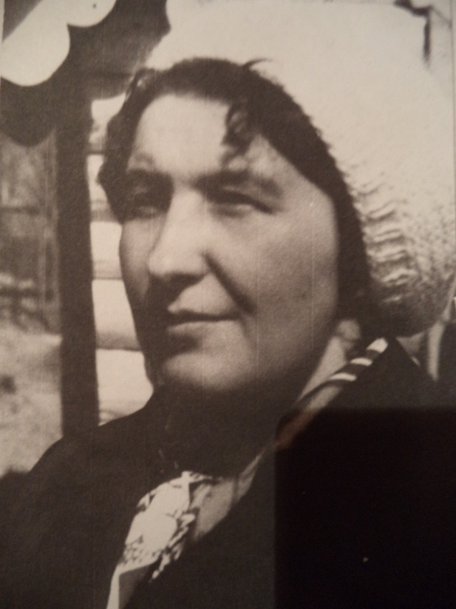

**Выполнила**: Астраханова Лика,

ученица 4 класса.

**Руководитель**: Шалашова Светлана Николаевна

п. Сокольское

**2015 – 2016 учебный год**

**Введение**

Всю жизнь играла я с детьми.

Через игру вводила в жизнь земную.

На пенсии уж много лет живу,

По ним я до сих пор тоскую…

Это строки из стихотворения «О себе» *Катунцевой Екатерины* *Васильневны*, жительницы д. Мурзино. **(Приложение 1)** В деревне она известна всем и давно благодаря своему творчеству. Всю жизнь Екатерина Васильевна писала и продолжает писать стихи.

Впервые мы обратили внимание на ее стихи, посвященные ветеранам, проживающим когда – то на территории Мурзинской средней администрации. К сожалению, в живых их уже никого не осталось. Поэтому ее стихи – ценность для нас, так как в них – факты биографии, добрые слова, посвященные героям войны.

Заинтересовавшись личностью местной поэтессы, мы обратились за помощью к библиотекарю Сисягиной Татьяне Александровне. Именно от нее мы узнали, что творчество Екатерины Васильевны не имеет границ. Она пишет обо всем: детях, семье, школе, природе и о много другом. Оказалось, что долгое время наш автор печаталась в Сокольской газете «Сельская новь», а печаталась под псевдонимом Е.В. Некая. Нам захотелось узнать о личности и творчестве Екатерины Васильевны.

Тема нашей работы: «Живой голос».

Цель: познакомиться с творчеством местной поэтессы Катунцевой Е.В. и определить ценность ее стихов для школьников и взрослого поколения.

Задачи:

- познакомиться с биографией Катунцевой Е.В.;

- определить и рассмотреть тематику ее стихотворений;

- провести опрос среди школьников по вопросу: «Какие стихи вам более понравились?»;

- оценить роль стихов Екатерины Васильевны для нынешнего поколения.

Актуальность выбранной нами темы в следующем. Мы видим много знаменитых людей по телевизору, читаем о них в газетах. Но часто даже не подозреваем о том, что совсем рядом с нами живут талантливые, творческие люди. А почему не знаем? Потому что они творят, но не любят говорить о себе. А загадка нас манит…

Давайте вместе познакомимся с нашим «тайным» автором и его творчеством.

**Глава 1. Наш автор. Биография Е.В. Катунцевой**

Катунцева Екатерина Васильевна родилась в д. Шевелево Сокольского района 16 октября 1949 года. **(Приложение 1)** Мать – Куликова Анна Иосифовна 1919 года рождения. Работала в колхозе, совхозе имени Соколова в бригаде полеводства. В войну рыла окопы, противотанковые рвы. Поэтесса пишет **(Приложение 2)**:

В лесной деревушке старушка живет.

Сколько воли у ней, теплоты и забот!

Мимо горя чужого она не пройдет,

Бескорыстно поможет и слово найдет.

(…)

Напишу с большой буквы про эту я Мать,

Чтобы, кто прочитал, мог все это понять.

(из стихотворения *«Просто мать»*)

Отец – Куликов Василий Петрович 1914 года рождения. Работал в колхозе «Красный пахарь» и совхозе имени Соколова плотником, кузнецом. Прошел войну, был ранен, награжден медалями и орденами **(Приложение 3)**.

Наш отец о войне говорить не любил,

Ордена и медали в колхозе хранил.

Но мы знаем, что он всю войну проходил

Да и после войны еще долго служил.

Он наводчиком был и огня не жалел,

Он от взрыва три раза над рассчетом взлетел.

Правый фланг прикрывал до последнего он,

Отбивался, но был врагом окружен…

(из стихотворения *«Об отце»*)

У нас есть копия Красноармейской книжки, в которой есть информация о том, что призван на войну был в 1941 году по мобилизации **(Приложение 4)**. У Куликовых было четыре дочери.

В 1964 году Екатерина Васильевна закончила 8 классов Каргинской средней школы. Поступила в Кинешемское педагогическое училище, окончила его в 1967 году по специальности «воспитатель детского сада». Вышла замуж за Чернощекова Ивана Григорьевича. Муж был военным. Трудно представить, но с 1968 по 1971 года служила в Грузии в войсковой части 38231 **(Приложение 5)**. Это было тогда, когда муж проходил сверхсрочную службу, другой работы для нее в то время не было.

С 1972 по 1975 года работала воспитателем детского сада совхоза «Константиновский» Предгорского района Ставропольского края. Появились дочь Анна и сын Роман. Затем супруги переехали в Сокольский район.

Полтора года работала воспитателем, а потом заведующей детским садом в совхозе имени Соколова в Кореневе. Награждена грамотами и ценными подарками за хорошую работу дирекцией совхоза и отделом Народного образования.

С 1979 по 1984 года училась и окончила Шуйский педагогический институт по специальности «Дошкольная педагогика и психология». Было время, когда инспектировала детские сады нашего района.

В 1984 году трагически погиб муж.

С 1990 по 1997 года работала заведующей детским садом в д. Выделка Сокольского района. Вышла замуж за Катунцева Павла Дмитриевича. Родила дочь Таню в 1992 году.

В 1997 году вышла на пенсию по выслуге лет. Переехала в д. Мурзино. Много внимания уделяла воспитанию дочери и внуков. В 2003 году умер муж.

С декабря 2007 по май 2008 года работала учителем начальных классов Дорофеевской начальной школы.

На вопрос «Чем занимаетесь сейчас?» Екатерина Васильевна отвечает: «Воспитываю внуков, помогаю дочерям словом и делом…» И, действительно, наш автор с большим трепетом относится к своей семье и детям, особенно дочкам:

Вы – две звезды на небосводе,

Как светлый луч на склоне дня.

В моем вы сердце постоянно

Поддерживаете жизнь огня…

(из стихотворения *«Дочери»*)

Таким образом, жизнь нашего автора нельзя назвать легкой. Были и радости – рождение детей, любимая работа, были и беды – потеря близких людей. Но, наверно, права журналистка «Сельской нови» Маргарита Кругликова, которая в своей статье о Екатерине Васильевне написала: «Но, может быть, правы те, кто утверждает, что беды и трудности обостряют восприятие мира и только оттачивают перо…»

Обратимся же к стихам Екатерины Васильевны, рассмотрим, чему и кому они посвящены.

**Глава 2. Творчество Катунцевой Екатерины Васильевны – музыка ее души…**

Екатерина Васильевна – автор многих стихов. Как она сама рассказала, первое стихотворение написала в 5 классе. И с тех пор – это любимое ее занятие… Впервые начала печататься в газете «Сельская новь» в 1997 году. Это было стихотворение, посвященное Владимиру Высоцкому.

Долгие годы она печаталась под псевдонимом Е.В. Некая. Для всех оставалось загадкой, кто же автор стихов? Но даже несмотря на эту загадку, ее стихи не остались незамеченными. Они нашли своего читателя и по достоинству были оценены и старшим поколением, и молодыми.

Прочитав множество ее стихов, мы попытались выделить основные темы ее творчества.

Первая тема – **«Семья»**. Ранее мы уже отмечали, что у Екатерины Васильевны трое детей: сын и две дочки. Она всегда с трепетом относилась к своим детям. Каждую свободную минутку уделяла их воспитанию. Вот ее обращение к сыну **(Приложение 6)**:

Что не пишешь, сынок? Может, тяжко тебе?

Видишь, мне не до сна. Заболел, занемог?

Может, времени нет Успокой, напиши,

Иль работа трудна?(...) Дорогой мой сынок!

(из стихотворения *«Успокой, напиши!»*)

Екатерина Васильевна посвящала стихи не только сыну и дочерям, но и своей первой внучке:

Кушай, внучка – крошечка,

С маслицем картошечку.

Я малышку накормлю,

Чаем сладким напою…

(из стихотворения *«Внучке»*)

Нужно отметить, что Катунцева была награждена двумя благодарственными письмами за воспитание младшей дочери администрацией и пед.коллективом ГБОУ СПО «Городецкий губернский колледж».

Наша поэтесса с уважением и огромной любовью относилась к своим родителям. Сколько нежных слов и слов благодарности звучат в адрес мамы **(Приложение 7)**:

Для кого – то просто старушка,

Для нас же свет добрый в окне.

(…)

«Мамулечка, мама родная», -

В шесть ртов мы упрямо твердим

И, как только можем, к тебе, дорогая,

К родному порогу спешим.

(из стихотворения *«Признание»*)

Читая такие строки, остается только пожелать, чтобы каждый ребенок, каждый человек так тепло и уважительно относился к своим родителям, ценил, помогал и никогда не забывал придти на родной порог.

Вторую тему ее стихов можно определить как **«Детям – с любовью»**. Самое главное место в ее творчестве занимают детские стихи. Однажды подруга юности по педагогическому училищу сказала, что детские стихи получаются у нее лучше всех!

А почему именно стихи для детей? Ранее мы уже говорили, что по специальности Екатерина Васильевна – педагог дошкольного воспитания. Вся ее работа и жизнь связана с детьми. Она так пишет о них **(Приложение 8)**:

Мне не забыть их ясных чистых глаз,

Могла прогнать от них беду любую,

Они приходят часто мне во снах,

Волшебные им сказки повествую…

(из стихотворения *«О себе»*)

Родители ее воспитанников даже чуточку ревновали к ней, считая, что дети любят свою воспитательницу больше. И Екатерина Васильевна говорит, что «любит детей без памяти, а когда работала – просто жила детьми». Обратимся к ее детским стихам. Вот отрывки из них **(Приложение 9)**:

Вот на нашей улице Может, когда вырасту,

Появились лужицы – Я по Волге лайнеры

Март на дворе. Поведу.

И надел я новые А пока весь вымок я,

Сапоги с узорами – К берегу причалили,

Радостно мне. И домой бегу.

Моя лодка – щепочка (из стихотворения *«Капитан»*)

В плавание пускается

По весне.

(…)

У нас нынче дома чудо свершилось –

В коробке котята у нас появились.

Четыре беспомощных, мягких комка,

Слепые котята, не видят пока….

(из стихотворения *«Котята»*)

Ну и, конечно, в детских стихах присутствует школьная тема **(Приложение 10)**.

Буквы вертятся и скачут.

Моя мама чуть не плачет.

- Милый горе – ученик,

Что поставят нам в дневник?

- Я совсем не виноват,

Это буквы все шалят.

Я стараюсь, вывожу,

Но их никак не удержу!

(из стихотворения *«Первоклассник»*)

Вот и кончился «Букварь»,

Начинается январь.

Мы уже читаем сами,

Не мешаем нашей маме.

Если только захочу,

Прочитаю, что хочу!

Что написано в журнале,

Разберем мы с братом сами.

(из стихотворения «Букварь»)

Ее детские стихи просты, но очень интересны. Нравятся и детям, и взрослым.

В своих более поздних стихах Екатерина Васильевна отражает тему **войны**. В каждом из них – факты биографии ветеранов. Уходят от нас ветераны… И как важно найти время и сказать о них! И главное – не опоздать!

И Екатерина Васильевна не опоздала. Много стихов она посвятила нашим героям! Несколько стихов она посвятила ветерану Железнову Дмитрию Ивановичу. Вот отрывок **(Приложение 11)**:

Один раз было, из разведки А впереди пшеницы поле,

Я возвращался к себе в часть. И в небе ласточки снуют.

Палило солнце, как из печки. Я вдруг заметил немца слева.

Я это вижу, как сейчас. Один, другой – уже бегут.

(…)

Верни, земля родная, силы

Солдату, сыну своему.

Он за Отечество, Россию

Пришел сражаться на войну…

(из стихотворения *«В разведке»*)

Писала поэтесса и просто о войне, солдатах, письмах с фронта:

Был отбой. Тишина. «Как хотелось бы мне

И не хочется спать. У родных побывать.

Закрывая глаза, Мать свою повидать

Размечтался солдат: И папашу обнять»…

(из стихотворения *«Солдатские сны»*)

Эти стихотворения очень ценны для нас, так как в них – память о ветеранах, подвигах, великой Победе, которая досталась нелегким трудом и ценой жизни многих людей. Мы говорим «СПАСИБО» Екатерине Васильевне за эту память!

Конечно, эти темы не единственные в творчестве поэтессы. Мы лишь выделили главные из них. Она пишет о друзьях, природе, любви, Родине. И все они удивительно просты и лиричны!

**Заключение**

Огромное количество стихов было напечатано в газете «Сельская новь». Вырезки из газет – у нас в руках! Но несмотря на это, в редакции Екатерина Васильевна была всего лишь раз, а потом только присылала свои стихотворения.

Все стихи так и были подписаны «Е.В». В редакции ей задавали вопрос, почему же она не хочет открыться читателям. Вопрос остался без ответа. Возможно, Екатерина Васильевна слишком требовательна к себе и своему творчеству.

Это удивительно общительная, обаятельная женщина. Ее любовь к детям видна и сейчас. Она часто посещает нашу школу: приходит на мероприятия, концерты.

Вместе с библиотекарем Татьяной Александровной мы организовали встречу с нашей поэтессой. Екатерина Васильевна откликнулась на нашу просьбу. Она читала нам стихи, отвечала на интересующие нас вопросы. Встреча была недолгой, но теплой и очень интересной!

После встречи мы провели опрос среди присутствующих: «Какие стихи вам более понравились?» Ответ был ясен! Так как на встрече присутствовали младшие школьники, то практически все ответили, что больше всего понравились детские стихи, так как они интересные, увлекательные, а порой смешные.

Можно сделать вывод, что творчество Катунцевой Е.В. играет большую роль для школьников и взрослого поколения особенно в наше время. Среди суеты, проблем мы часто забываем, что прекрасное – рядом. В ее стихах – уважение к родителям, семье, память о ветеранах, любовь к детям. Они учат любить, уважать, ценить!

Мы гордимся, что в нашей деревне живет такой замечательный, добрый и талантливый человек. И наконец – то мы открыли небольшую завесу ее тайны!

**Список источников**

1. Беседы с Катунцевой Е.В. и Сисягиной Т.А.

2. Статьи газеты «Сельская новь».

3. Стихи Катунцевой Е.В.